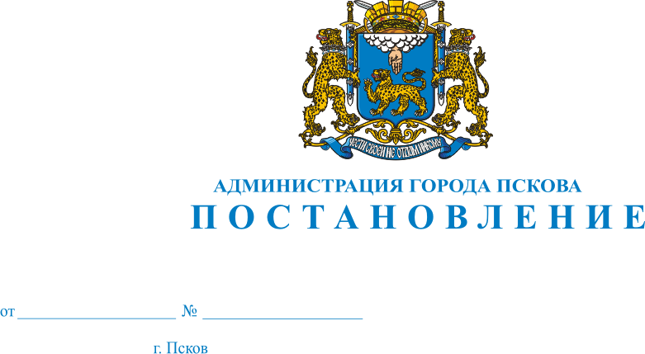
1201
31.08.2020

О внесении изменений в постановление Администрации города Пскова от 07.07.2014 № 1578 «Об утверждении Схем водоснабжения и водоотведения муниципального образования «Город Псков»

В целях обеспечения доступности холодного водоснабжения и водоотведения для абонентов, рационального водопользования, а также развития централизованных систем водоснабжения и водоотведения на основе наилучших доступных технологий и внедрения энергосберегающих технологий, в соответствии с Федеральным законом от 07.12.2011 № 416-ФЗ «О водоснабжении и водоотведении», руководствуясь статьей 32 Устава муниципального образования «Город Псков», Администрация города Пскова

ПОСТАНОВЛЯЕТ:

1. Внести в Приложение № 2 «Схема водоснабжения и водоотведения муниципального образования «Город Псков» на период с 2015 года до 2030 года Том 1. Схема водоотведения», утвержденное постановлением Администрации города Пскова от 07.07.2014 № 1578, следующие изменения:
1) дополнить таблицу 41 «Результаты оценки капитальных вложений в мероприятия по развитию очистных сооружений, канализационных насосных станций и мероприятий по развитию систем водоотведения в целом, а также графики их финансирования для МП г. Пскова «Горводоканал» пункта 6.2.1. раздела 6 «Оценка потребности в капитальных вложениях в строительство, реконструкцию и модернизацию объектов централизованной системы водоотведения» следующими строками:
«
 |  | 2016 | 2017 | 2018 | 2019 | 2020 | 2021 | 2022 | 2023 | 2024
Приобретение комбинированной каналопромывочной машины | 6162,5 |  |  |  | 2500 | 3662,5
Приобретение комбинированной каналопромывочной машины в рамках проекта «Improving the quality оf shared assets by reducing their pollution load utility sewer systems of towns and rural areas in the programme territory (Pskov areas and south Estonia) (софинансирование проекта)» | 25899,25 |  |  |  |  | 25899,25
Капитальный ремонт аэротенка №2 на очистных сооружениях канализации г. Пскова | 26304,6 |  |  |  |  |  |  |  |  | 26304,6
2. Опубликовать настоящее постановление на официальном сайте муниципального образования «Город Псков» в сети Интернет и разместить в газете «Псковские новости».
3. Настоящее постановление вступает в силу с момента официального опубликования.
4. Контроль за исполнением настоящего постановления возложить на заместителя Главы Администрации города Пскова Е. Н. Жгут.

Глава Администрации
города Пскова А.Н. Братчиков

